Santiago del Estero, 08 de Septiembre 2020.-
RESOLUCIÓN CD FHCSyS Nº 45 /2020
VISTO:
El CUDAP Expte. Nº 1528/2020, iniciado por la Consejera Directiva Estudiantil, Srta. Mayra LOMBARDI; y

CONSIDERANDO:
Que mediante el mismo se solicita la implementación del proyecto que se denomina “Revalida Automáticas” destinada a todos los estudiantes de nuestra facultad, quienes no pudieron realizar el pertinente trámite administrativo debido a la suspensión de actividades por la situación epidemiológica que estamos atravesando”
Que en el mencionado trámite se argumenta que dicho proyecto surge de la necesidad de dar respuesta inmediata a Estudiantes que perdieron la regularidad de un espacio curricular por haber obtenido tres (3) aplazos en el examen final, cuyos casos no fueron contemplados en las últimas resoluciones emitidas por la facultad.
Que en las Resoluciones Ad Referendum CD de la FHCSyS N°141/2020 y la N°202/2020 se establece autorizar las prorrogas de vencimiento de la regularidad de espacios curriculares cursados y la de aquellos alumnos que obtuvieron prórrogas de regularidad otorgadas mediante revalidas, quienes están imposibilitados de presentación a mesa examinadora, dadas las medidas que se vienen sucediendo desde el 17 de marzo del presente año, de suspensión de las actividades académicas en la UNSE.
Que entre los considerandos de las medidas mencionadas la Secretaria Académica de la FHCSyS, Prof. Ana M. Castiglione, remite al Reglamento General de Alumnos en el Capítulo VI, referido a la Regularidad y Aprobación de los Espacios Curriculares, indica en el artículo. N°17 que “la regularidad se computara a partir de la finalización del periodo modular y/o anual , según corresponda, en que se haya cursado el espacio curricular y se mantendrá durante nueve (9) Turnos Ordinarios y consecutivos de exámenes” .
Que en otro de los considerandos se señala que se hace necesario por lo tanto considerar la recomendación de la Resolución AD REF CS UNSE N° 372/2020 referida a “…continuar proponiendo soluciones superadoras e inclusivas, que permitan el desarrollo de estrategias para avanzar en el cumplimiento de los objetivos de nuestra universidad”.
//..

2-//… RESOLUCIÓN C.D. FHCSyS Nº 45/2020
Que en la Res. Ad Referendum del CD N° 202/2020 en su Art. 1° resuelve “autorizar, por vía de la excepción, a la Dirección de Alumnos de la FHCSyS a extender en el Año Académico 2020 las regularidades en los espacios curriculares de todas las carreras de la FHCSyS, cuyo vencimiento estaba previsto el 31 de agosto de 2020, hasta el Turno Ordinario de Exámenes Febrero- Marzo del 2021 inclusive, o hasta la posibilidad de sustanciación de los exámenes finales presenciales, lo que suceda primero”.
Que en su Art. 2° la mencionada medida “establece que la medida propuesta, para el Año Académico 2020, también comprende a las prórrogas de regularidad otorgadas mediante revalidas y debe aplicarse desde la fecha en la cual se emite la presente resolución hasta la finalización del Turno Ordinario de Exámenes Febrero- Marzo del 2021 inclusive, o hasta la posibilidad de sustanciación de los exámenes finales presenciales, lo que suceda primero”.

Que luego de un amplio debate el Cuerpo considera que las revalidas generadas por 3(tres) aplazos no estrían contempladas en estas medidas haciéndose indispensable explicitar que aquellos estudiantes que hubieran perdido la regularidad por haber obtenido 3(tres) aplazos deberían considerarse en esta medida de excepción.

Que en función de lo expuesto, el tema fue tratado por el Honorable Cuerpo que considera pertinente hacer lugar a esta propuesta, en carácter excepcional, también aquellos que hubieran perdido la regularidad por haber obtenido 3(tres) aplazos, otorgando en este caso revalida automática para los mismos, debido a la dificultad de realizar los trámites pertinentes por la suspensión de actividades.

Que el Honorable Consejo Directivo en Reunión Extraordinaria Virtual de fecha 08 de septiembre de 2020, resuelve por unanimidad autorizar por vía de excepción “Revalida Automática” destinada a todos los estudiantes de la FHCSyS de todas las carreras que hubieran perdido la condición de regularidad de un espacio curricular por haber obtenido 3 (tres) aplazos en el examen final, cuyos casos no fueron contemplados en las últimas resoluciones emitidas, y que no pudieron realizar el pertinente trámite administrativo debido a la suspensión de actividades por la situación epidemiológica que atraviesa la provincia.

///…

3-//… RESOLUCIÓN C.D. FHCSyS Nº 45/2020

. Por ello;
EL HONORABLE CONSEJO DIRECTIVO DE LA FACULTAD DE HUMANIDADES, CIENCIAS SOCIALES Y DE LA SALUD, EN REUNION EXTRAORDINARIA VIRTUAL
RESUELVE
ARTICULO 1º.- Autorizar, por vía de la excepción, a la Dirección de Alumnos de la FHCSyS a otorgar en el Año Académico 2020 “Revalida Automática” destinada a todos los estudiantes de la FHCSyS de todas las carreras que hubieran perdido la condición de regularidad de un espacio curricular por haber obtenido 3 (tres) aplazos en el examen final, cuyos casos no fueron contemplados en las últimas resoluciones emitidas, y que no pudieron realizar el pertinente trámite administrativo debido a la suspensión de actividades por la situación epidemiológica que atraviesa la provincia, de acuerdo a lo expresado en los considerandos de la presente Resolución-
ARTICULO 2º.- Hacer saber. Notificar y dar copia a la Consejera Estudiantil, Srta. Mayra LOMBARDI, a la Secretaria Académica, Prof. Ana María Castiglione, a las Coordinaciones de Carrera, a las Direcciones de Departamento y a la Dirección de Alumnos de la FHCSyS. Cumplido, archivar

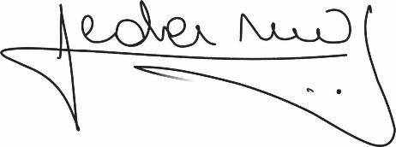
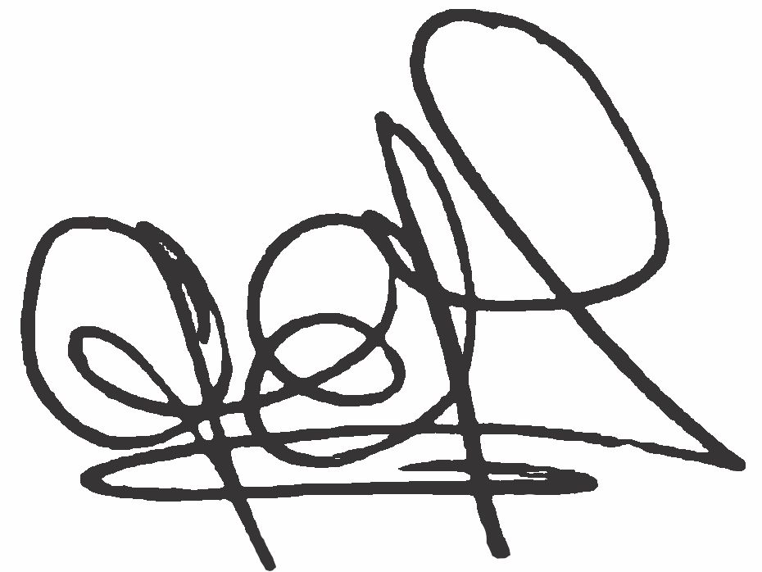
Lic. .Graciela Ferreira Soraire Lic. Hugo Marcelino Ledesma
Secretaria del Consejo Directivo Decano FHCSyS
FHCSyS UNSE UNSE

